UD 1: Autoconocimiento y empleo
  - ¿Qué quiero? Misión y visión
  - AutoDAFO (carrera profesional)
  - El Currículum Vitae
  - Oferta de empleo
  - El trabajo freelance

El autoconocimiento es el conocimiento de uno mismo. Todavía no está considerado por la Real Academia Española (RAE), pero este término ya es empleado en numerosos textos de psicología. Hace referencia al proceso reflexivo por el cual adquirimos noción de nuestras cualidades y características, valorando nuestras virtudes y defectos, apoyándonos en los primeros para luchar contra los segundos.
1a.1: Conócete a ti mismo (4m11s) https://www.youtube.com/watch?v=cyTzQ1ceNco

- ¿Qué quiero?
Los objetivos son el faro que nos iluminan el camino hacia nuestros sueños. Las personas que definen, escriben y priorizan su lista de objetivos suelen ser las que alcanzan sus sueños.
Concreta tus objetivos:
Piensa durante cinco minutos cuáles son tus diez principales objetivos en los próximos cinco años. Escríbelos del más al menos importante.
1.
Fijar objetivos nos ayuda a darle una dirección a nuestra vida y le confiere un significado. Tener metas nos da la motivación y la energía necesaria para seguir adelante en el camino. Tanto es así que a veces puede marcar la diferencia entre la vida y la muerte. Viktor Frankl, el psiquiatra austriaco que pasó tres años en los campos de concentración nazis y escribió el famoso libro “El hombre en busca de sentido”, descubrió que las personas que tenían un sentido de la vida con objetivos precisos eran las que tenían mayores probabilidades de sobrevivir.
Afortunadamente, hoy no tenemos que enfrentarnos a los campos de concentración, pero sí a un gran monstruo que se llama cotidianidad. De hecho, Jim Rohn, empresario y autor de libros de productividad personal, afirmó en una ocasión: “Si no diseñas tu propio plan de vida, lo más seguro es que caigas en el plan de cualquier otro”. Es decir, si no tenemos objetivos, lo más probable es que malgastemos el tiempo realizando tareas intrascendentes y poco gratificantes. Rosario Linares (psicóloga).

2.
3.
4.
5.
6.
7.
8.
9.
10.

1a.2: Reflexiona sobre las siguientes cuestiones:
a) Contrasta tus objetivos con los de otros dos compañeros. ¿Son muy diferentes? ¿Por qué?
b) ¿Conocer sus objetivos te ha incitado a modificar los tuyos? ¿Por qué?
c) Pregúntale a tus padres y a tus abuelos qué objetivos tenían a tu edad. ¿Cómo valoran su grado de consecución?
d) Comprueba que los objetivos que te has propuesto cumplen el método SMART
e) Establece las tareas necesarias para conseguir esos objetivos.

MÉTODO SMART Un objetivo ha de ser:
- Específico (specific). Qué, cómo y por qué.
- Medible (measurable). Tiene que ser posible medirlo.
- Alcanzable (attainable). Su logro ha de ser realista.
- Relevante (rellevant). Que determine un aspecto positivo.
- Medible en tiempo (timely). Hay que fijar fechas para lograrlo.

Misión y visión
El análisis DAFO nos ayuda a descubrir nuestra situación interna (Fortalezas y Debilidades) y la situación externa (Oportunidades y Amenazas). La misión y la visión personal están muy relacionadas con el DAFO.
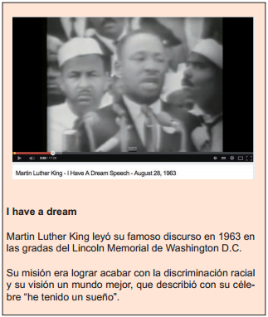
La misión personal se define en el presente: ¿quién soy? ¿dónde estoy? ¿qué es lo que pienso de mí?
“Soy una persona comprometida, me gusta apoyarme en mis amigos y que ellos se apoyen en mí. Soy muy positivo y luchador, pienso que tengo mucho que aprender y mejorar y que a pesar de que la situación general no es fácil, existen muchas posibilidades y mundos por descubrir”

La visión personal se define en el futuro: ¿quién quiero ser? ¿dónde quiero estar? ¿qué debo pensar de mí mismo?
“Quiero ser una persona de éxito, pero no en sentido estrictamente material. Me gustaría sentirme orgulloso de haber contribuido a mejorar la sociedad y a que mis hijos no hereden los problemas a los que yo me he tenido que enfrentar. En concreto me gustaría formarme para ejercer una profesión de carácter social, en la que día a día percibiera mi efecto sobre el bienestar de la gente”

1a.3: Reflexiona sobre las siguientes cuestiones:
a) Piensa en tres personas que admires y define su misión y visión personales.
b) Define ahora tu misión y visión. ¿Crees que las puedes lograr? ¿por qué?

- AutoDAFO

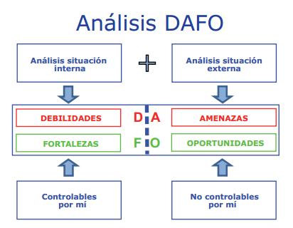
- El análisis interno consiste en definir nuestras debilidades y fortalezas. Para ello tenemos que ser autocríticos con nuestras aptitudes, actitudes, conocimientos, experiencias, formación... Si es posible, ayuda mucho apoyarse en una persona de confianza para revisarlo.
Ejemplos de debilidades:
- Soy inseguro
- Me cuesta motivarme
- Soy muy indisciplinado
- No puedo evitar mirar el móvil cada cinco segundos...
Ejemplos de fortalezas:
- Tengo una gran estabilidad emocional
- Si me motivo soy muy productivo
- Gestiono muy bien el estrés
- Tengo mucha memoria

- El análisis externo consiste en definir y valorar los acontecimientos del mundo exterior que pueden influir en mis logros. Las amenazas son sucesos externos que implican peligro, mientras que las oportunidades son sucesos que nos favorecen.
Ejemplos de amenazas:
- Debilidades: factores internos que pueden perjudicar el cumplimiento de mis objetivos.
- Amenazas: factores externos que pueden perjudicar el cumplimiento de mis objetivos.
- Fortalezas: factores internos que pueden favorecer el cumplimiento de mis objetivos.
- Oportunidades: factores externos que pueden favorecer el cumplimiento de mis objetivos
- Implantación de la reválida
- Cambio de trabajo de mi padre o mi madre que puede implicar cambio de ciudad
- Crisis matrimonial de mis padres
- Desaparición de mi equipo de fútbol por problemas económicos
Ejemplos de oportunidades:
- Nuevos compañeros en el instituto
- Mejora económica de mi ciudad
- Apertura de biblioteca pública en mi barrio
- Cambio de jefe de estudios del instituto (el anterior me tenía manía)

1b.1: Elabora tu DAFO personal

b.1. La carrera profesional Acceso a los Ciclos Formativos de Grado Medio:
- Con el título de Graduado en ESO, una vez superada la prueba de evaluación final por la opción de enseñanzas aplicadas.
- Con un Título Profesional Básico.
- Prueba de acceso para aquellas personas que carezcan de la titulación requerida.
- Curso de acceso para aquellas personas mayores de 17 años que carezcan de una titulación habilitante.
Desde el Ciclo de Grado Medio se puede continuar a los Ciclos Formativos de Grado Superior o el Bachillerato:
Con el fin de facilitar la transición del alumnado a otras enseñanzas:
Al Bachillerato:
- Los alumnos y alumnas que finalicen sus estudios de Formación Profesional de Grado Medio podrán obtener el título de Bachiller por la superación de la evaluación final de Bachillerato en relación con las materias del bloque de asignaturas troncales que, como mínimo se deban cursar en la modalidad y opción que se escoja.
- Para aquellos estudiantes que hayan accedido a la Formación Profesional de Grado Superior mediante pruebas, o provenientes de la Formación Profesional de Grado Medio, será posible obtener el título de Bachiller, al término de sus estudios, mediante la superación de la evaluación final de Bachillerato en relación con las materias del bloque de asignaturas troncales que, como mínimo se deban cursar en la modalidad y opción que se escoja
A los Ciclos Formativos de Grado Superior:
- Se exige estar en posesión, al menos, del título de Bachiller, de un título de Técnico o de un certificado acreditativo de haber superado todas las materias de Bachillerato. - También se puede acceder mediante la superación de una prueba de acceso, si se tienen 19 años cumplidos en el año de realización de la prueba. Esta prueba podrá tener exenciones totales o parciales, en función de la formación y experiencia profesional acreditada del aspirante.
A los estudios universitarios de grado:
- El título de Técnico Superior permitirá el acceso, previa superación de un procedimiento de admisión a los estudios universitarios de grado

1.b.2. Planifica tu futuro. Busca información para las siguientes alternativas:
a) Seguir estudiando (ciclo grado medio – superior – bachiller)
b) Trabajar por cuenta ajena
c) Trabajar por cuenta propia (Autoempleo)

- El currículum vitae (CV)
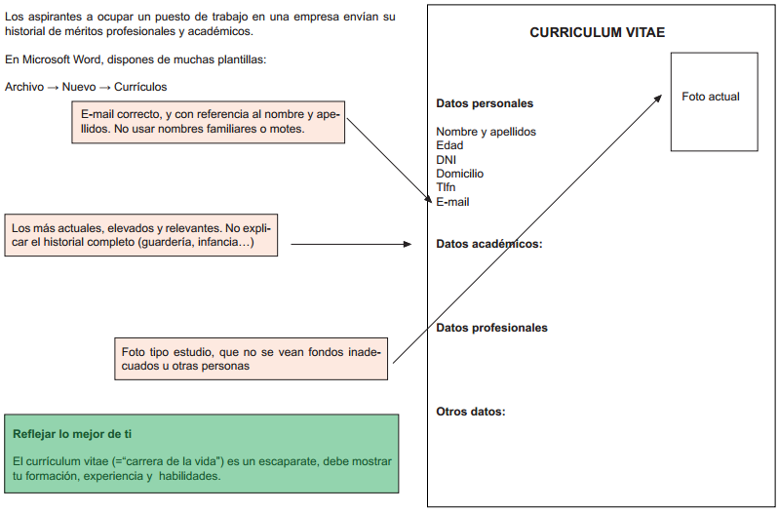

Cinco principios básicos para un buen CV (resumido de Europass):

1- Concéntrese en lo esencial
Europass es un dossier de documentos elaborado por la UE, con el fin de facilitar el movimiento de personas por todo el territorio. Uno de los documentos más importantes es el modelo europeo de currículum.

Debe ser breve: en la mayoría de los casos, basta con una o dos páginas. No sobrepase nunca las tres páginas.
Si la experiencia profesional es aún limitada, describa primero su formación y mencione en particular sus periodos de prácticas.
2- Sea claro y conciso
Utilice frases cortas. Concéntrese en los elementos relevantes de su formación y de su experiencia profesional.
Justifique las interrupciones en sus estudios o en su carrera profesional.
3- Adapte su CV al puesto de trabajo que solicita
Compruebe que se corresponde con el perfil requerido.
No incluya experiencias laborales o formativas que sean irrelevantes para la solicitud de empleo.
Ponga de relieve sus ventajas particulares para responder a las necesidades específicas del potencial empleador.
No infle artificialmente su CV; correría el riesgo de caer en descrédito.
4- Cuide la presentación de su CV
Presente sus capacidades y competencias de una manera clara y lógica, que resalte el valor de su candidatura.
Preste atención a detalles como la ortografía y la acentuación.
En el Ministerio de Educación, Política Social y Deportes, puedes descargar los modelos europeos de currículum y ejemplos cumplimentados.
http://www.mepsyd.es/europass/

Imprima su CV sobre papel blanco.
Respete el tipo de letra y la maquetación propuestos en el modelo.
5- Revise su CV una vez completado
Corrija la ortografía, y asegúrese de que la estructura es clara y lógica.
Pida a alguien que revise su CV para asegurarse de que su contenido resulta claro y fácil de entender.
1c.1: 7 errores que debes evitar en tu CV: http://www.randstad.es/tendencias360/siete-errores-que-debes-evitar-en-tu-curriculum

- Oferta de empleo
Aunque realmente son las empresas quienes “demandan” empleo, en la jerga cotidiana es habitual hacer referencia a las “ofertas de empleo” ofrecidas por las empresas.
Las empresas cuando demandan trabajadores suelen elaborar un documento que se denomina profesiograma y debe recoger: • La denominación del puesto de trabajo • La descripción profesional del puesto de trabajo • La descripción técnica del puesto de trabajo • La descripción orgánica del puesto de trabajo • Otras características y necesidades que se pudieran requerir http://www.emprendedorsublime.com/que-es-un-profesiograma
1d.1: Recaba información sobre dónde se consultaban habitualmente estas ofertas de empleo hace unos años; puedes preguntar a personas de tu familia y que te cuenten sus experiencias. Actualmente, ¿se continúan buscando ofertas de empleo en los mismos sitios? ¿Cómo ha evolucionado?

A través de las ofertas de empleo, las empresas anuncian su necesidad de cubrir un puesto de trabajo. Lo normal es que la empresa resuma en el anuncio qué es lo que busca (perfil del trabajador o trabajadora, nivel de cualificación, experiencia, etc.) y qué ofrece a cambio (tipo de contrato, salario y otras condiciones).
www.infoempleo.com
www.infojobs.com
www.asturias.es/trabajastur
www.sepe.es
www.jobtoday.com
www.randstad.es

1d.2: Localiza algunas ofertas de trabajo en Asturias

Si tienes interés en presentar tu candidatura, la forma habitual es haciendo llegar tu CV a la empresa a través de la vía que indique la empresa. A partir de ese momento, la empresa inicia el proceso de selección de personal, en el que probablemente tendrás la oportunidad de demostrar tu valía para el puesto de trabajo en una entrevista personal y puede que otra serie de dinámicas.
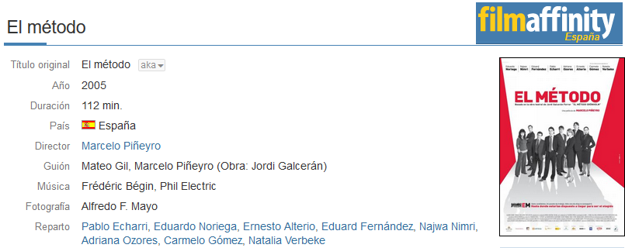

Si la fase de selección llega a buen puerto, la relación se formaliza mediante un contrato laboral:
Es un acuerdo entre empresario y trabajador. Se puede celebrar por escrito o verbalmente, salvo cuando la ley marque lo contrario.
Existen muchas modalidades de contratos de trabajo, pero básicamente se pueden dividir en:
- Contratos indefinidos: No se fija una duración predeterminada de tiempo.
- Contratos temporales: Con duración prestablecida o fecha de finalización condicionada a algún suceso.
- Contratos a tiempo parcial: La duración de la jornada laboral es inferior a lo habitual. Pueden ser indefinidos y temporales.

1d.3: Elabora tres ofertas de trabajo en la que se busquen diferentes perfiles para cubrir distintos tipos de puestos de trabajo. Indica dónde la publicarías.

1d.4: Diseña el proceso de selección para cubrir los puestos de trabajo anteriormente elaborados.

1d.5: Elabora un CV apropiado para las ofertas de trabajo planteadas.

- El trabajo freelance

En el mercado actual existe otro modo de emprendedor: el freelance, también denominado trabajador autónomo, por cuenta propia o independiente.
Nos referimos al emprendedor cuya actividad consiste en realizar trabajos especializados y de forma autónoma para terceros. El trabajo freelance puede ser muy tentador debido a las condiciones en las que se realiza:
- Es posible trabajar desde casa, conciliando la vida familiar y laboral.
- No se exige un horario determinado, solo un proyecto, tarea o encargo que debe estar finalizado para una fecha concreta y con unos determinados estándares de calidad.

Con el desarrollo de las nuevas tecnologías, cada vez son más las empresas que buscan a un profesional que trabaje desde casa y a través de la red. Algunos de los empleos que más se realizan de este modo son el de fotógrafo/a, diseñador/a, fisioterapeuta, programador/a o periodista.
¿Qué necesita un freelance?
Aunque es una idea atreyente establecerse como freelance no es algo sencillo. ¿a qué dificultades crees que se enfrentan este tipo de personas emprendedoras? Repasemos lo que necesitan:
- Buscar un espacio de la casa que esté habilitado para el trabajo
- Salir de casa para despejarse
- Capacidad de planificación y autocontrol para evitar pérdidas de tiempo innecesarias
- Imponerse un horario laboral que, aunque se altere por motivos imprevistos, se pueda cumplir
- Indagar constantemente a través de la Red en busca de potenciales clientes y de posibles proyectos
http://www.trabajofreelance.es/

1e.1: Define con tus propias palabras el trabajo freelance

1e.2: ¿Cuáles son para ti las principales ventajas e inconvenientes del trabajo freelance?

e.1 Hazlo tú mismo

El «hazlo tú mismo» o «hacelo vos mismo» , abreviado como HUM, HTM, HVM o DIY (en inglés «Do It Yourself»), es la práctica de la fabricación o reparación de cosas por uno mismo, de modo que se ahorra dinero, se entretiene y se aprende al mismo tiempo. Es una forma de autoproducción sin esperar la voluntad de otros para realizar las convicciones propias.
La ética del Do It Yourself está generalmente asociada a varios movimientos anticapitalistas,1 ya que rechaza la idea de tener que comprar siempre a otros las cosas que uno desea o necesita. Se trata de un movimiento contracultural trasladable a cualquier ámbito de la vida cotidiana. Hay muchos ejemplos del uso de esta filosofía. La primera puede ser las reparaciones que suele hacer el dueño de casa, sin la necesidad de tener que recurrir a profesionales como fontaneros, electricistas, etc.
1.e.3. Enumera aquellas cosas que puedes o crees que eres capaz de hacer por ti mismo

https://www.youtube.com/watch?v=dkGokvniohY
https://www.youtube.com/watch?v=xbEPBLqF-sg
https://www.youtube.com/watch?v=aIFi2IXBT68
https://www.youtube.com/watch?v=U29x-NhsIh4

